EL ABC DE LA CONMOCIÓN CEREBRAL

Hoja de información para padres

Evalúe la situación
Esté atento a los signos y síntomas
Comuníquese con un profesio- nal de atención médica

¿Cuáles son los signos y síntomas de la conmoción cerebral?
La conmoción cerebral no se puede percibir. Los signos y síntomas de la conmoción cerebral pueden aparecer inmediatamente después de sufrir una lesión o pueden no

¿Qué es una conmoción cerebral?
La conmoción cerebral es una lesión cerebral causada por golpes o sacudidas en la cabeza que afecta la manera en que el cerebro funciona normalmente. También se
produce debido a los golpes en el cuerpo que causan el movimiento brusco de la cabeza y el cerebro hacia adelante y atrás. Aún cuando los golpes en la cabeza parezcan leves, pueden ser graves.

La conmoción cerebral puede tener efectos más graves en el cerebro de personas jóvenes o que se encuentran en la etapa de crecimiento y se debe tratar de manera
adecuada.
aparecer ni percibirse hasta transcurridas varias horas o días después de la lesión. Es importante controlar los cambios en la manera en que el niño o adolescente se comporta o se siente, si los síntomas empeoran, o simplemente, si “no se siente bien”.
En la mayoría de los casos, la conmoción cerebral no causa
pérdida del conocimiento.

Si el niño o adolescente indica que tiene uno o más de los síntomas de conmoción cerebral que se enumeran a continuación o bien, si usted advierte la presencia de estos síntomas, busque atención médica de inmediato. Los
niños y adolescentes presentan el mayor riesgo de sufrir
conmoción cerebral.

SIGNOS Y SÍNTOMAS DE LA CONMOCIÓN CEREBRAL

SIGNOS OBSERVADOS POR PADRES O TUTORES SÍNTOMAS INFORMADOS POR LOS NIÑOS O ADOLESCENTES

• Parece estar aturdido o fuera de control.
• Está confundido con respecto a lo ocurrido.
• Responde a las preguntas con lentitud.
• Repite las preguntas.
• No puede recordar lo ocurrido antes del golpe o la caída.
• No puede recordar lo ocurrido después
del golpe o la caída.
• Pierde el conocimiento (incluso momentáneamente).
• Muestra cambios de conducta o de personalidad.
• Olvida el horario de clase o las tareas
asignadas.
Área de la conce ntración o me moria:
• Tiene dificultad para pens ar co n claridad.
• Tiene dificultad para conce ntrars e o recordar.
• Se s iente me nos activo.
• Se s iente débil, confus o, aturdido o gro gui.

Área fís ica:
• Tiene dolor de cabeza o “pres ión” e n la cabeza.
• Pres enta náus eas o vó mitos.
• Tiene problemas de equilibrio o mareos.
• Siente fati ga o cans ancio.
• Pres enta vis ión doble o borrosa.
• Tiene s ens ibilidad a la luz o al ruido.
• Siente hor mi gueo o entu meci mie nto.
• No se “s iente bien”.
Área e mocional:
• Es tá irritable.
• Es tá tris te.
• Es tá más s ens ible de lo nor mal.
• Es tá nervios o.

Área del s ueño*:
• Pres enta s o mnole ncia.
• Duer me me nos de lo nor mal.
• Duer me más de lo nor mal.
• Tiene dificultad para dor mirs e.

*So lo se debe preguntar sobre los síntomas relativos al sueño s i la les ión se produjo el día anterior.

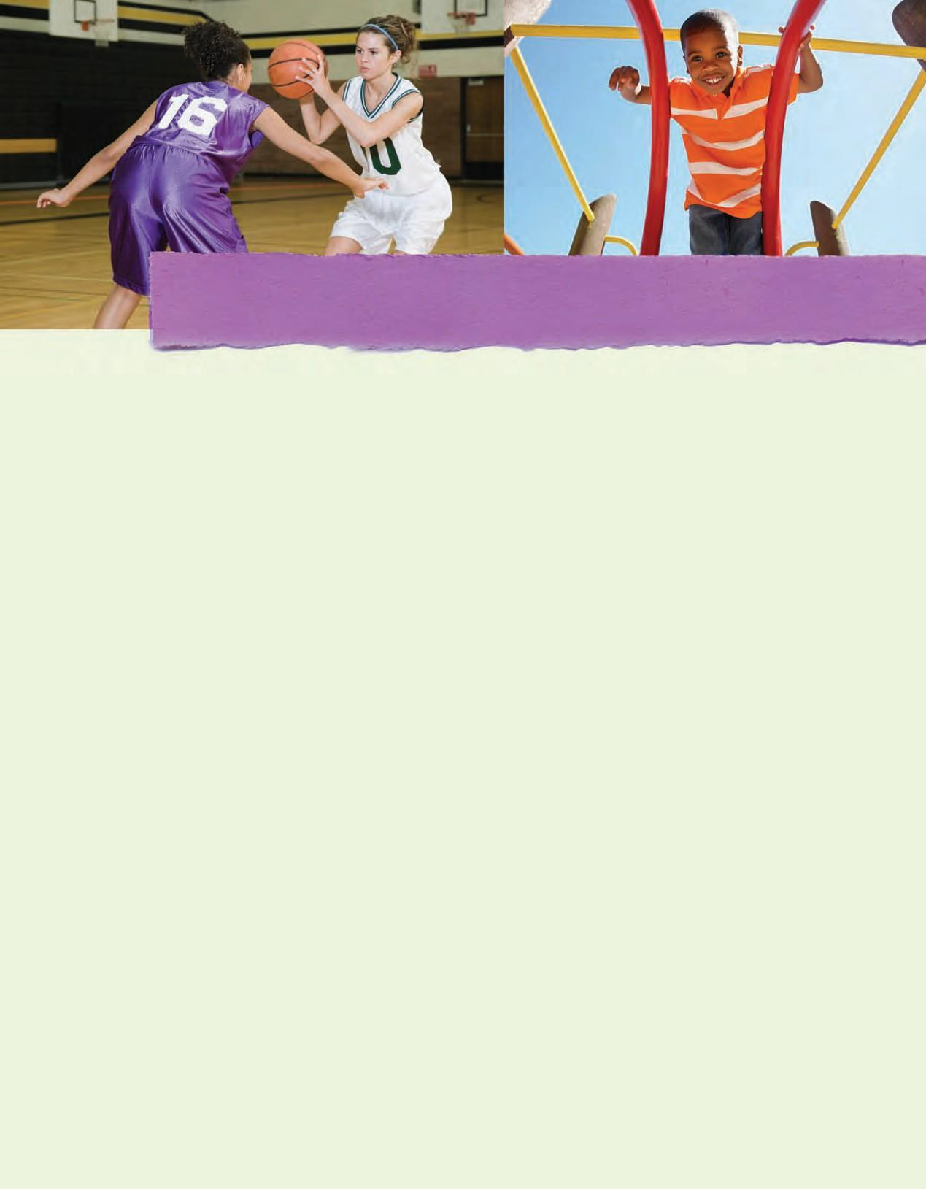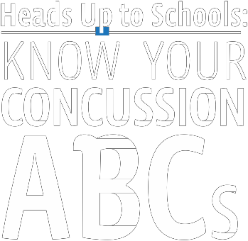
To download this fact sheet in Spanish, please visit: www.cdc.gov/Concussion. Para obtener una copia electrónica de esta hoja de información en español, por favor visite: www.cdc.gov/Concussion.

El Depa rta me nt o de Instrucci ón Pública del Estado de WI a da ptó los materi ales de los Ce ntros para el Cont rol y la Pre ve nci ón de E nfe rmedades del De part a ment o de Sal ud y Se rvici os Huma nos de los Estados Uni dos.

SIGNOS DE PELIGRO

Esté atento por si los síntomas empeoran con el trans curs o del tiempo. Acuda a un departamento de emergencia de inmediato si el niño o adolescente presenta lo siguiente:

• Tiene una pupila (la parte negra que se encuentra en el medio del ojo) más grande que la otra.
• Tiene dificultad para despertarse.
• Tiene un dolor de cabeza intenso o que se agrava.
• Presenta debilidad, entumecimiento o menor coordinación.
• Presenta vómitos o náuseas repetidos.
• Habla arrastrando las palabras.
• Tiene convulsiones o ataques.
• Tiene dificultad para reconocer a personas o lugares.
• Muestra mayor confusión, hiperactividad, o agitación.
• Se comporta de manera inusual.
• Pierde el conocimiento (aunque la pérdida de conocimiento sea breve, se debe tratar con seriedad).

Los niños o adolescentes que sufren una conmoción cerebral NUNCA deben volver a realizar deportes o actividades recreativas el mismo día en el que se produjo la lesión. Para volver a realizar sus actividades, deben esperar hasta que un proveedor de atención médica con experiencia en la evaluación de personas que sufren conmociones cerebrales indique que no presentan síntomas y les entregue una autorización por escrito. Esto significa que, hasta que obtengan permiso, no deben retomar:

• clases de educación física,
• prácticas deportivas o partidos ni
• actividad física en el recreo.

¿Qué debo hacer en caso de que mi hijo sufra una conmoción cerebral?

1. Busque atención médica. Un proveedor de atención médica con experiencia en la evaluación de personas que sufren conmociones cerebrales puede controlar la conmoción cerebral e indicarle cuándo es seguro que su hijo retome las actividades cotidianas, como la escuela (actividades relativas a la concentración y el aprendizaje) y la actividad física. Si se retira a los niños o adolescentes de una actividad atlética para jóvenes debido a una sospecha de conmoción cerebral o lesión cerebral, es posible que no puedan volver a participar hasta que un proveedor de atención médica los evalúe y les entregue una autorización por escrito para participar en la actividad.

2. Ayúdelos a esperar hasta que se recuperen. Si los niños o adolescentes sufren una conmoción cerebral, el cerebro necesita tiempo para curarse. Mientras se están recuperando de una conmoción cerebral, deben limitar la cantidad de actividades. La actividad física o las actividades para las que se requiere mucha concentración como estudiar, usar la computadora, enviar mensajes de texto o jugar videojuegos pueden empeorar o prolongar los síntomas de la conmoción cerebral (por ejemplo, dolores de cabeza o cansancio). Si su hijo descansa, podrá recuperarse más rápidamente. Es posible que se enoje por no poder participar en las actividades.
3. Obtenga más inform ación sobre las conmociones cerebrales junto con su hijo. Hable sobre los posibles efectos a largo plazo de la conmoción cerebral y los problemas que se pueden presentar en caso de que retome las actividades cotidianas muy rápido (especialmente las actividades físicas y aquellas relativas al aprendizaje y la concentración).

¿Qué puedo hacer para que mi hijo regrese a la escuela de manera segura después de una conmoción cerebral? Al regresar a la escuela después de haber sufrido una
conmoción cerebral, ayude a su hijo a obtener el apoyo que necesita. Hable con los administradores, los docentes, los enfermeros, el entrenador y el consejero de la escuela sobre la conmoción cerebral y los síntomas que puede presentar su hijo. Su hijo puede sentir frustración, tristeza e incluso ira por no poder cumplir con las tareas escolares ni aprender después de sufrir una conmoción cerebral. Es posible que su hijo también
se sienta aislado de sus compañeros y las redes sociales. Hable con su hijo sobre estos temas con frecuencia y ofrézcale su apoyo y aliento. A medida que los síntomas disminuyan, podrá reducir la ayuda o el apoyo adicionales gradualmente. Es posible que los niños y adolescentes que regresan a la escuela después de haber sufrido una conmoción cerebral deban:
• descansar según sea necesario,
• asistir menos horas a la escuela,
• tener más tiempo para hacer pruebas o completar la tarea
asignada,
• recibir ayuda con el trabajo de la escuela, o
• leer, escribir o usar la computadora durante menos tiempo.

Para obtener más información sobre la conmoción cerebral, visite:
www.cdc.gov/headsup/index.html o llame al 1.800.CDC.INFO.

